Накопленные отборы нефти по опытным участкам на
01.12.2002 г.
Очаг | Накопленная добыча  нефти, тыс.т | Обводненность, %
№ 6435 | 152,679 | 90,3
№ 441 | 179,513 | 95,5
№ 556 | 134,486 | 97,9

Эффективность внедрения БиоПАВ КШАС-М по очагам
Очаг | Дополнительная  добыча нефти, т | Удельный технологический эффект
Очаг | Дополнительная  добыча нефти, т | на 1 м³ биореа-  гента, т/м³ | на одну скважину,  т/скв.
№ 6435 | 3630 | 66 | 1716
№ 441 | 2638 | 36 | 1234
№ 556 | 9564 | 92 | 1913

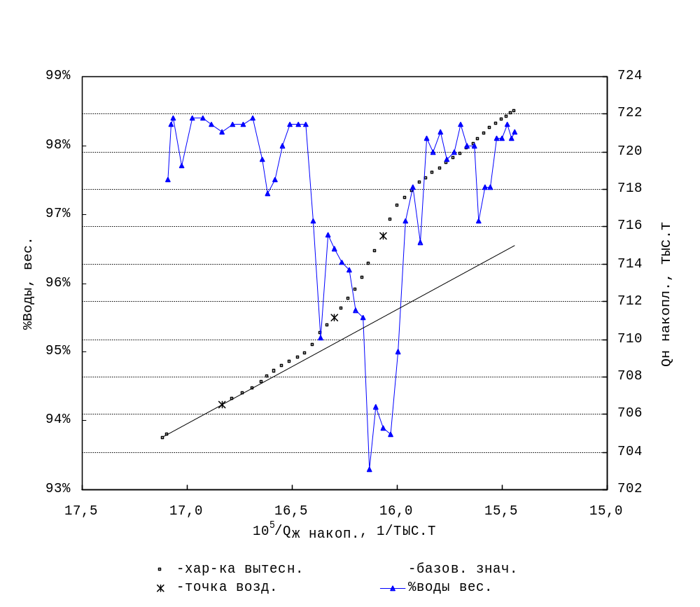

Характеристика вытеснения и обводненности по очагу
№ 6435

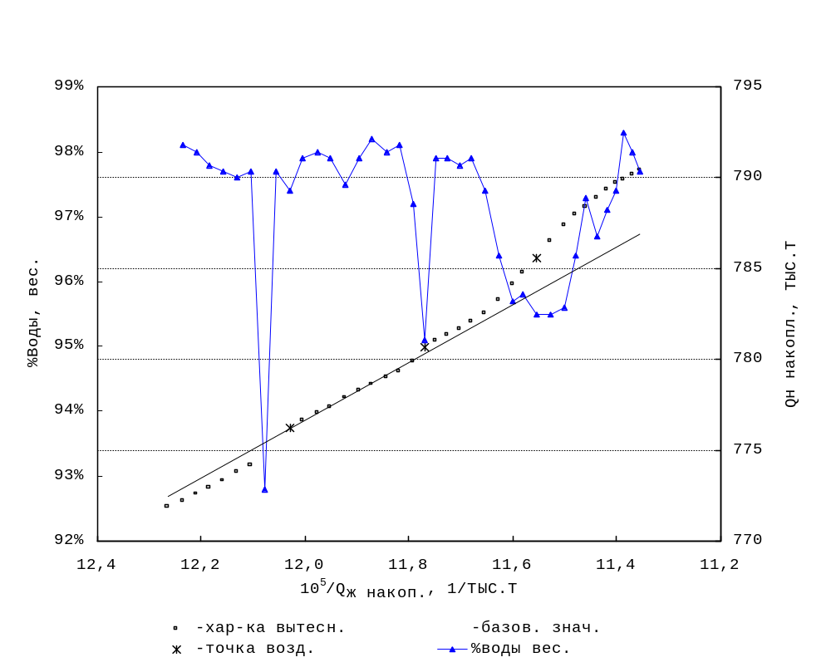
Характеристика вытеснения и обводненности
по очагу № 441

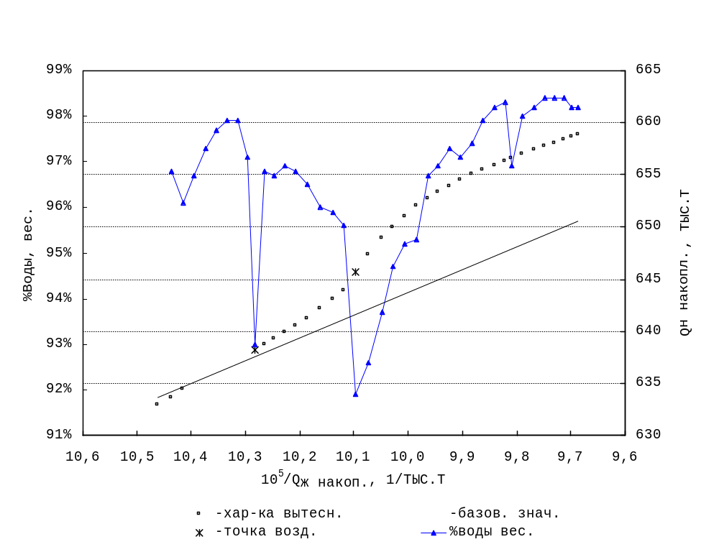
Характеристика вытеснения и обводненности
по очагу № 556

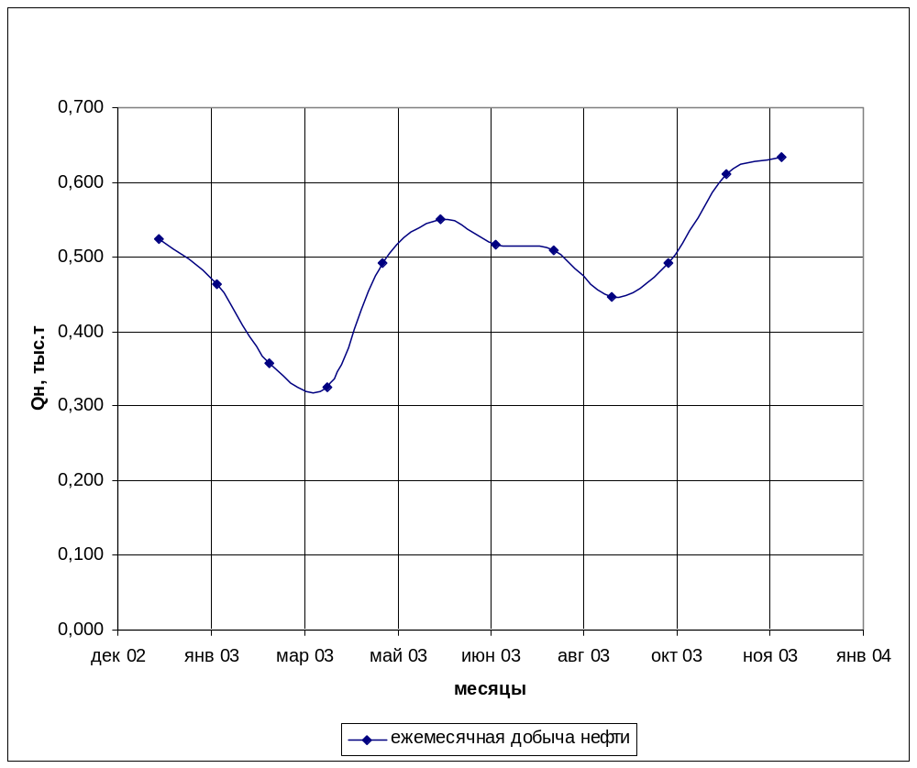

Динамика ежемесячной добычи нефти очага № 2139 за 2003 г.

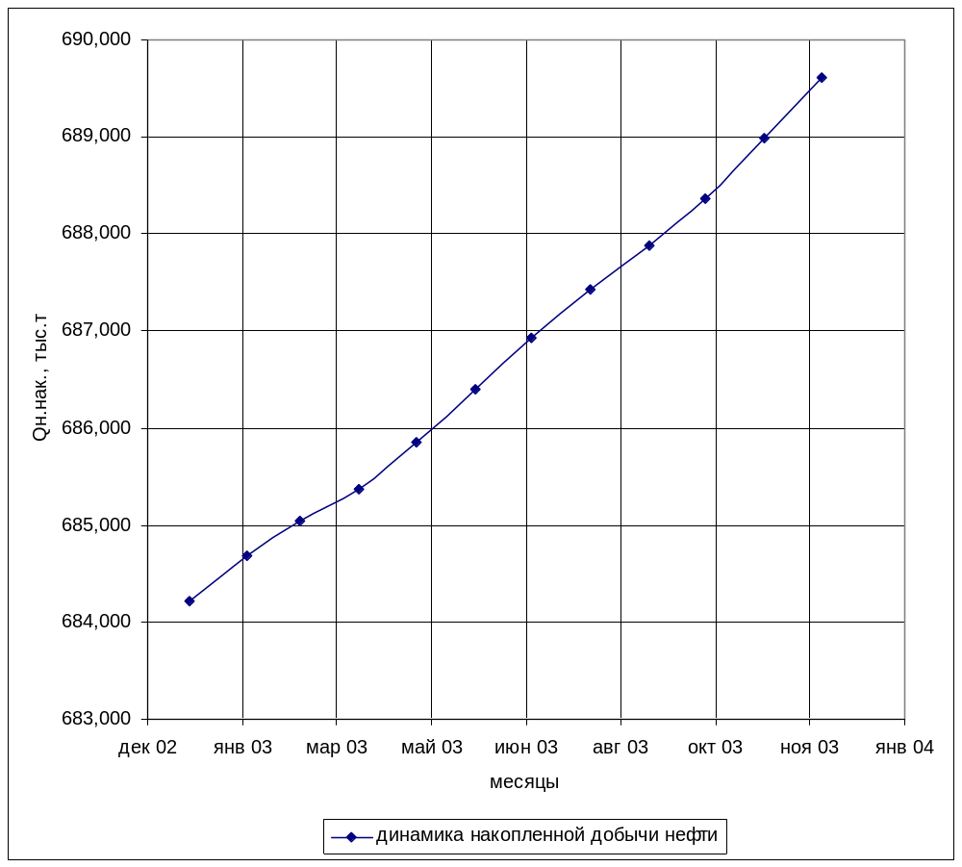

Динамика накопленной добычи нефти очага № 2139 за 2003 г.

